Приложение № 8 к постановлению администрации города Сочи от__________№___________

СХЕМА
временной организации дорожного движения в Барановском сельском округе Хостинского внутригородского района города Сочи на период проведения акции «Бессмертный полк»
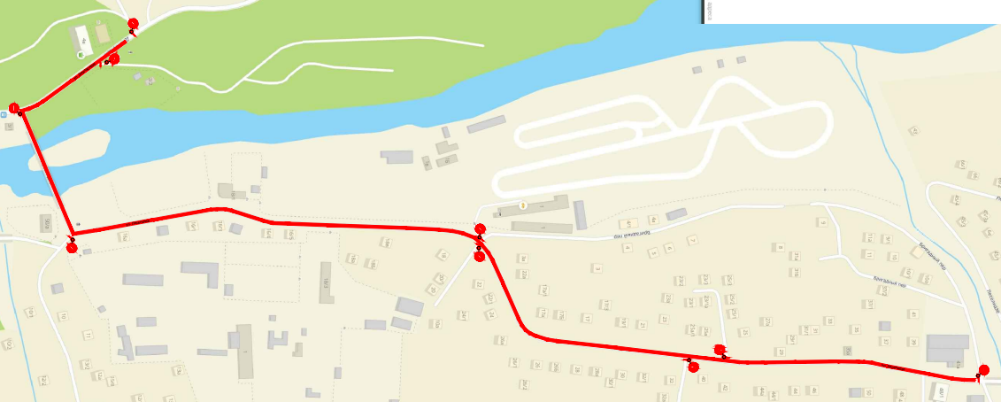

Начальник управления культуры
администрации города Сочи Л.Н. Кузьмина

